В возрасте 3—5 лет ребенка с патологией зрения надо продолжать учить различать правую и левую руки, ноги, верхнюю и нижнюю, переднюю и заднюю части его тела. Некоторые дети с нарушением зрения могут овладеть данным навыком и раньше, если их постоянно упражняют в этом.
Взрослые должны во время одевания и раздевания ребенка, во время умывания и купания, кормления постоянно повторять пространственные обозначения частей тела. Например: «Эта рука правая (взрослый дотрагивается до руки ребенка). Возьми ложку в правую руку», «Приподними левую ногу (взрослый дотрагивается до нее рукой). Будем надевать колготки», «Надень кофту. Просунь в этот рукав правую руку» (взрослый дотрагивается до правой руки ребенка), «Застегни на кофте пуговицы. Вот они на груди — впереди» (взрослый проводит рукой малыша по пуговицам).
Таким же образом ребенок учится употреблять слова, обозначающие пространственное расположение частей его тела: «Скажи, какая эта рука?»
Проведите такие упражнения: «Топни правой (левой) ногой», «Возьми игрушку в правую (левую) руку» и т. п.
Обучению детей различать правую и левую стороны «на себе» и словесно обозначать их соответствующими терминами придется уделить много времени, так как ориентировка именно в этих направлениях является основой освоения детьми не только схемы своего тела, но и пространства вокруг себя. Обращаем внимание родителей на то, что в их словаре не должно быть неточных слов: «та, эта» (вместо «правая, левая»), «там, тут, туда» (вместо «справа, слева, направо») и т. д.
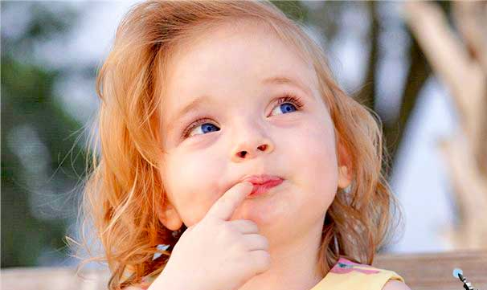
Напоминаем, что при каждом удобном случае надо употреблять слова, обозначающие пространственное расположение частей тела ребенка и направления пространства. Например: «Дай мне правую руку». Если ребенок не может самостоятельно определить, какая рука правая, а какая левая, дотроньтесь до той руки, которую назвали. На прогулке проговаривайте те направления, в которых движетесь с ребенком: «Сейчас мы с тобой идем прямо, вперед. Теперь мы повернем направо». Слова сопровождайте указательными жестами в направлении движения.
Чтобы закрепить навыки ориентировки на собственном теле, постоянно предлагайте ребенку находить на своей одежде и правильно называть различные детали (воротник, рукава, карманы, застежки) и их расположение, используя при этом пространственные обозначения: «Этот карман правый, а этот левый», «Воротник вверху», «Пуговицы на платье сзади». Скажите ребенку: «Положи носовой платок в правый (левый) карман»,«Покажи на своей рубашке правый (левый) рукав», «Застегни верхнюю (нижнюю) пуговицу».
Начинайте учить малыша ориентироваться в ближайшем пространстве с точкой отсчета «от себя». Предложите ему такие задания: «Покажи рукой (флажком) направо от себя», «Иди вперед», «Поставь игрушку слева от себя». Литература: Подколзина Е.Н. Пространственная ориентировка дошкольников с нарушением зрения. М.: Линка-пресс, 2009, - 176 с.Подготовила: Коржева М.М.

